
Universidad Politécnica de Cartagena

Escuela Técnica Superior de Ingeniería de Telecomunicación

PRÁCTICAS DE TRANSMISIÓN DE DATOS

Práctica 4: Codificación de canal

INTEGRANTES DEL GRUPO:

NOMBRE Y APELLIDOS | CORREO ELECTRÓNICO
Diego Ismael Antolinos García | diego.antolinos@edu.upct.es
Andrés Ruz Nieto | andres.ruz@edu.upct.es

- Proporcione los códigos completos de cada experimento realizado
- Proporcione la tasa de transmisión real para cada experimento y configuración indicados a lo largo de la práctica.

- Experimento 1

N = 1000;
f = ascii('Hola mundo');

exito = 0;

for i=1:N
tx = f;
rx = canalBS(tx,0.9);
if strcmp(rx,tx)
exito = exito + 1;
end
end
r = exito/N;
tasa = r*1000;
disp('###############################')
disp(['RATIO: ', num2str(r)])
disp(['TASA EFECTIVA: ', num2str(tasa)])

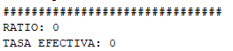
Obtenemos 0 ya que la probabilidad de éxito es muy baja (0.9), si la aumentamos a 0.99 obtendríamos el siguiente resultado.

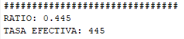

.
- Experimento 2

N = 1000;
strtx = ascii('Hola mundo');

for R = 3:2:11
exito = 0;
for i=1:N
strrx = '';
tx = repeticion(strtx,R);
rx = canalBS(tx,0.90);

for j=1:length(rx)/R
parte=rx((j-1)*R+1:j*R);

if(length(strfind(parte,'1'))>length(strfind(parte,'0')))
strrx = strcat(strrx,'1');
else
strrx = strcat(strrx,'0');
end
end

if strcmp(strrx,strtx)
exito = exito + 1;
end
end
r = exito/N;
tasa = r*1000/R;
disp('###############################')
disp(['NUMERO DE REPETICIONES: ', num2str(R)])
disp(['RATIO: ', num2str(r)])
disp(['TASA EFECTIVA: ', num2str(tasa)])

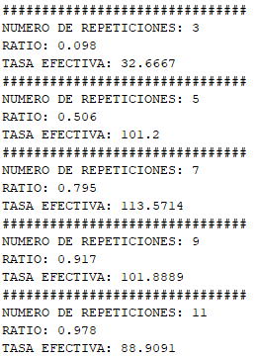

- Experimento 3
N = 1000;
strtx = ascii('Hola mundo');

for R = 2:2:10

exito = 0;
transmisiones = 0;
mensajes = 0;

for i=1:N

strrx = '';
tx = repeticion(strtx,R);

for j=1:length(tx)/R
parte=tx((j-1)*R+1:j*R);
mensajes = mensajes + 1;
while true

transmisiones = transmisiones + 1;
rx = canalBS(parte,0.90);
errordetectado = false;

if(length(strfind(rx,'1')) == R)
strrx = strcat(strrx,'1');
elseif(length(strfind(rx,'0')) == R)
strrx = strcat(strrx,'0');
else
errordetectado = true;
end
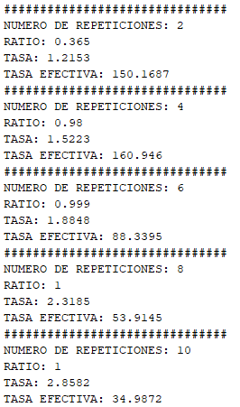
if ~errordetectado
break;
end
end
end

if strcmp(strrx,strtx)
exito = exito + 1;
end
end

r = exito/N;
t = transmisiones / mensajes;
tasa = r*1000/(R*t);
disp('###############################')
disp(['NUMERO DE REPETICIONES: ', num2str(R)])
disp(['RATIO: ', num2str(r)])
disp(['TASA: ', num2str(t)])
disp(['TASA EFECTIVA: ', num2str(tasa)])

end

- Experimento 4
N = 1000;
strtx = ascii('Hola mundo');

for R = 2:2:10

exito = 0;
transmisiones = 0;
mensajes = 0;

for i=1:N

strrx = '';
tx = repeticion(strtx,R);

for j=1:length(tx)/R

parte=tx((j-1)*R+1:j*R);
mensajes = mensajes + 1;

while true
transmisiones = transmisiones + 1;
rx = canalBS(parte,0.90);
errordetectado = false;

if(length(strfind(rx,'1'))>(2*length(strfind(rx,'0'))))
strrx = strcat(strrx,'1');
elseif(length(strfind(rx,'0'))>(2*length(strfind(rx,'1'))))
strrx = strcat(strrx,'0');
else
errordetectado = true;
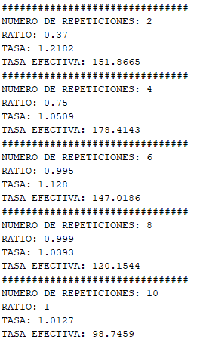
end

if ~errordetectado
break;
end
end
end

if strcmp(strrx,strtx)
exito = exito + 1;
end
end

r = exito/N;
t = transmisiones / mensajes;
tasa = r*1000/(R*t);
end

- ¿Qué configuración de las presentadas a lo largo de la práctica alcanza el mejor resultado?

La última de las codificaciones es la óptima, ya que, al poder corregir en error en el receptor, las retransmisiones se minimizan.
No obstante, para probabilidades bajas (por ejemplo, 0.65), el mejor resultado lo obtendríamos con la configuración 3, con una tasa efectiva de casi el doble.

FUNCIÓN DE PARIDAD:

function [valor, bloquep] = paridad(bloque)
% Calcula la paridad de un bloque y devuelve 1 si el numero de ‘1’s es
% impar o 0 si es par. Devuelve también el bloque con un bit añadido al
% final para que el numero de unos sea par
if mod(length(strfind(bloque,'1')),2) ~= 0
bloquep = strcat(bloque,'1');
valor = 1;
else
bloquep = strcat(bloque,'0');
valor = 0;
end
end
- Experimento 5 (Paridad)
N = 1000;
strtx = ascii('Hola mundo');

for R = 1:1:4
B=2^R;
exito = 0;
transmisiones = 0;
mensajes = 0;

for i=1:N

strrx = '';
tx = strtx;
for j=1:length(tx)/B

parte=tx((j-1)*B+1:j*B);
mensajes = mensajes + 1;

while true
transmisiones = transmisiones + 1;
[valor, bloquep] = paridad(parte);
rx = canalBS(bloquep,0.90);
errordetectado = false;

if paridad(rx)== 0
strrx = strcat(strrx,rx(1:length(rx) - 1 ));
else
errordetectado = true;
end

if ~errordetectado
break;
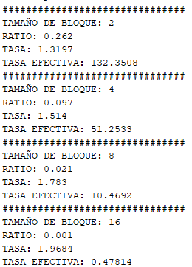
end
end
end

if strcmp(strrx,strtx)
exito = exito + 1;
end
end

r = exito/N;
t = transmisiones / mensajes;
tasa = r*1000/((B+1)*t/B);
disp('###############################')
disp(['TAMAÑO DE BLOQUE: ', num2str(B)])
disp(['RATIO: ', num2str(r)])
disp(['TASA: ', num2str(t)])
disp(['TASA EFECTIVA: ', num2str(tasa)])

end

- Hamming(7,4)
N = 2000;
strtx = ascii('Hola mundo');

for R = 2
B=2^R;
exito = 0;
transmisiones = 0;
mensajes = 0;

for i=1:N

strrx = '';
tx = strtx;
for j=1:length(tx)/B

parte=tx((j-1)*B+1:j*B);
mensajes = mensajes + 1;

[bloquep] = hamming74(parte);
rx = canalBS(bloquep,0.90);
sindrome = sindrome74(rx);
if sindrome == 0
strrx = strcat(strrx,rx(3),rx(5),rx(6),rx(7));
else
if(rx(sindrome) == '0')
rx(sindrome) = '1';
else
rx(sindrome) = '0';
end
strrx = strcat(strrx,rx(3),rx(5),rx(6),rx(7));
end
end

if strcmp(strrx,strtx)
exito = exito + 1;
end
end

r = exito/N;
tasa = r*1000/(7/4);
disp('###############################')
disp(['TAMAÑO DE BLOQUE: ', num2str(B)])
disp(['RATIO: ', num2str(r)])
disp(['TASA EFECTIVA: ', num2str(tasa)])

end

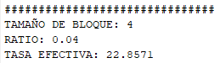

Para este script hemos creado 2 funciones nuevas, hamming74 y sindrome74
function [bloquep] = hamming74(bloque)

b1 = strcat(bloque(1),bloque(2),bloque(4));
b2 = strcat(bloque(1),bloque(3),bloque(4));
b3 = strcat(bloque(2),bloque(3),bloque(4));

if mod(length(strfind(b1,'1')),2) ~= 0
p0 = '1';
else
p0 = '0';
end

if mod(length(strfind(b2,'1')),2) ~= 0
p1 = '1';
else
p1 = '0';
end

if mod(length(strfind(b3,'1')),2) ~= 0
p2 = '1';
else
p2 = '0';
end

bloquep = strcat(p0,p1,bloque(1),p2,bloque(2),bloque(3),bloque(4));

end

function [sindromedecimal] = sindrome74(bloque)
b1 = strcat(bloque(1),bloque(3),bloque(5),bloque(7));
b2 = strcat(bloque(2),bloque(3),bloque(6),bloque(7));
b3 = strcat(bloque(4),bloque(5),bloque(6),bloque(7));

if mod(length(strfind(b1,'1')),2) ~= 0
c0 = '1';
else
c0 = '0';
end

if mod(length(strfind(b2,'1')),2) ~= 0
c1 = '1';
else
c1 = '0';
end

if mod(length(strfind(b3,'1')),2) ~= 0
c2 = '1';
else
c2 = '0';
end

sindromebinario = [str2double(c0) str2double(c1) str2double(c2)];
sindromedecimal = bi2de(sindromebinario);

end
- Hamming(8,4)
N = 1000;
strtx = ascii('Hola mundo');

for R = 2
B=2^R;
exito = 0;
transmisiones = 0;
mensajes = 0;

for i=1:N

strrx = '';
tx = strtx;
for j=1:length(tx)/B

parte=tx((j-1)*B+1:j*B);
mensajes = mensajes + 1;

while true

transmisiones = transmisiones + 1;
[bloquep] = hamming74(parte);
[valor, bloquep] = paridad(bloquep);
rx = canalBS(bloquep,0.90);
errordetectado = false;
sindrome = sindrome74(rx);
P = paridad(rx);

if P == 0 && sindrome > 0
errordetectado = true;
else
if sindrome == 0
strrx = strcat(strrx,rx(3),rx(5),rx(6),rx(7));
else
if(rx(sindrome) == '0')
rx(sindrome) = '1';
else
rx(sindrome) = '0';
end
strrx = strcat(strrx,rx(3),rx(5),rx(6),rx(7));
end
end

if ~errordetectado
break;
end
end
end

if strcmp(strrx,strtx)
exito = exito + 1;
end
end

r = exito/N;
t = transmisiones / mensajes;
tasa = r*1000/(8*t/4);
disp('###############################')
disp(['TAMAÑO DE BLOQUE: ', num2str(B)])
disp(['RATIO: ', num2str(r)])
disp(['TASA: ', num2str(t)])
disp(['TASA EFECTIVA: ', num2str(tasa)])

end

